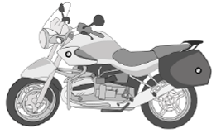
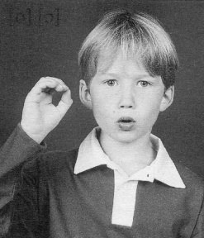
une moto
une moto

o O
o O

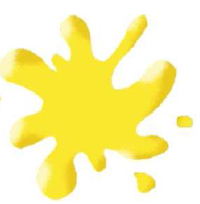
jaune
jaune

au
au

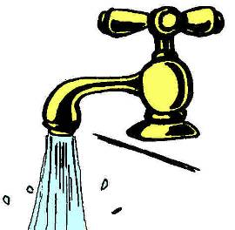
eau
eau

de l’eau
de l’eau

Je dis le nom des lettres :
c e t y a k o r P ²y c p K q o t C p d A c q O R Q
Je lis des syllabes :

ro mo to po do co ko quo
rau mau tau pau dau cau
reau meau teau peau deau
Je lis des mots :
des carottes - le crocodile - la tortue - une épaule - Pauline -
un cadeau - des rideaux - un drapeau

